ชื่อบทความวิจัย
Research Title

ชื่อผู้แต่งคนที่หนึ่ง¹ ชื่อผู้แต่งคนที่สอง² ชื่อผู้แต่งคนที่สาม³ และชื่อผู้แต่งคนที่สอง⁴
¹ สาขาวิชาชีววิทยาคณะวิทยาศาสตร์และเทคโนโลยีมหาวิทยาลัยราชภัฏสุราษฎร์ธานีจังหวัดสุราษฎร์ธานี 84100
โทร 0-77xx-xxxx โทรสาร 0-77xx-xxxx อีเมล์ xxxxxx@.sru..ac.th
²สาขาวิชาเพาะเลี้ยงสัตว์น้ำคณะวิทยาศาสตร์และเทคโนโลยีมหาวิทยาลัยราชภัฏสงขลาจังหวัดสงขลา 90000
โทร 0-74xx-xxxx ต่อxxxx โทรสาร 0-74xx-xxxx อีเมล์ xxxxxx@skru.ac.th

First Author¹ Second Author² Third Author³ and Fourth Author⁴
¹Program in Biology, Faculty of Science and Technology, SuratthaniRajabhat University,
Suratthani , 84100, Thailand
Tel: 0-77xx-xxxx, Fax: 0-77xx-xxxx, E-mail: xxxxxx@sru.ac.th
²Program in Agricultural, Faculty of Science, Songkla University, Songkla 90000, Thailand
Tel: 0-74xx-xxxx extxxxx, Fax: 0-74xx-xxxx, E-mail: xxxxxx@skru.ac.th

บทคัดย่อ
Template นี้ เป็น การจัดพิมพ์เอกสารต้นฉบับของ abstract file ขอให้นักวิจัยกรุณาปฏิบัติโดยเคร่งครัด บทคัดย่อทั้งนี้ควรมีย่อหน้าเดียวและห้ามเกิน 400 คำ (ภาษาไทยไม่เกิน 400 คำ และภาษาอังกฤษไม่เกิน 400 words) ควรกล่าวถึงวัตถุประสงค์สรุปผลที่ได้จากงานวิจัยนั้นๆ ให้กระชับ กรณีที่เกิน 400 คำ หรือรูปแบบผิดไปจากที่กำหนดจะขอความกรุณาให้นักวิจัยปรับแก้และส่งมาใหม่ ใช้ Font Angsana New ขนาด 14 และจัดกั้นหน้าหลัง เท่ากัน

คำสำคัญ : คำที่1 คำที่2 คำที่3 (ระหว่างคำไม่มีเครื่องหมาย ,)

Abstract
This sheet contains the instructions for preparing your manuscript of SRU-research conference 10th. Your manuscript will appear in A4 sized photocopy strictly the same as it is received. Please follow the guideline explicitly. Thai papers should begin with Thai and English abstracts. The abstracts should have only one paragraph and the length of each should not exceed 400 words. The abstract should include a concise statement of objectives and a summary of important results.

Keywords : word1, word2, word3 ( must have , between word each)

- บทนำ
บทความทั้งหมดต้องมีความยาว 6- 8 หน้ากระดาษ A4 (รวมเอกสารอ้างอิง) และไม่ต้องใส่เลขหน้า พิมพ์ด้วยตัวอักษรแบบ Angsana New ซึ่งมีขนาดตามที่ระบุไว้ในแต่ละส่วนของ template บทความต้องจัดส่งในรูปแบบเอกสารอิเล็กทรอนิกส์ คือ “pdf” จะต้องพิมพ์บทความในกระดาษ A4 ขนาด พิมพ์แบบแนวตั้ง (Portrait)
ชื่อหัวข้อต่างๆ ที่ให้ไปเป็นเพียงตัวอย่าง ท่านนักวิจัยสามารถปรับเปลี่ยนเพิ่มหรือลดได้ตามความเหมาะสม
หัวข้อใหญ่ให้วางชิดขอบซ้าย การลำดับหัวข้อในส่วนของเนื้อหาให้ใช้เลขกำกับ โดยให้บทนำเป็นหัวข้อหมายเลข 1 และหากมีการแบ่งหัวข้อย่อยให้ใช้เลขระบบทศนิยมกำกับหัวข้อย่อย เช่น 1.1 เป็น หัวข้อย่อยไม่ต้องเว้นบรรทัดแต่ให้เยื้อง 1 tab และให้เว้น 1 บรรทัดก่อนขึ้นหัวข้อใหญ่ใหม่
1.1 การเขียนสมการจะต้องเว้นบรรทัด 1 บรรทัด ก่อนเริ่มสมการ ทุกสมการในแต่ละบรรทัดจะต้องมีลำดับหมายเลขกำกับโดยเขียนอยู่ในวงเล็บ ตัวอักษรในสมการใช้แบบ Times New Roman ขนาดตัวอักษร 9 จะต้องมีการเว้นวรรค 1 ช่องว่างระหว่างเครื่องหมาย operator ต่างๆ และเว้น 1 บรรทัดหลังจบสมการทั้งหมดก่อนที่จะพิมพ์ในบรรทัดใหม่

A = B + C (1)
Y = x² + 2x + 1 (2)

1.2 รายการเอกสารอ้างอิง (บรรณานุกรม)ให้ใช้ระบบนาม-ปี พิมพ์รายละเอียดของแหล่งข้อมูลที่ใช้อ้างอิงแต่ละรายการ เรียงลำดับอักษรภาษาไทยก่อนแล้วตามด้วยลำดับอักษรภาษาอังกฤษ ทั้งนี้ไม่ต้องแยกประเภทของแหล่งข้อมูล และแหล่งข้อมูลแต่ละรายการให้พิมพ์ชิดขอบซ้ายของกระดาษโดยให้มีกั้นหน้า 1 tab (ดังตัวอย่างด้านล่าง) โดยไม่ต้องมีหมายเลขกำกับ
1.3 . รูปภาพ
รูปภาพลายเส้นควรใช้เส้นหมึกสีดำ ส่วนรูปภาพถ่ายควรจะเป็นภาพขาวดำที่มีความคมชัดรายละเอียดชัดเจนและมีกรอบรอบรูปภาพ ตำแหน่งรูปภาพจัดไว้กึ่งกลางกระดาษ ทุกภาพจะต้องมีหมายเลขและคำบรรยายภาพกำกับอยู่ใต้ภาพจัดกึ่งกลางหน้ากระดาษเช่นกันโดยต้องมีความยาวไม่เกิน 2 บรรทัด เว้นช่องว่างเหนือและใต้รูปไว้จำนวน 1 บรรทัด

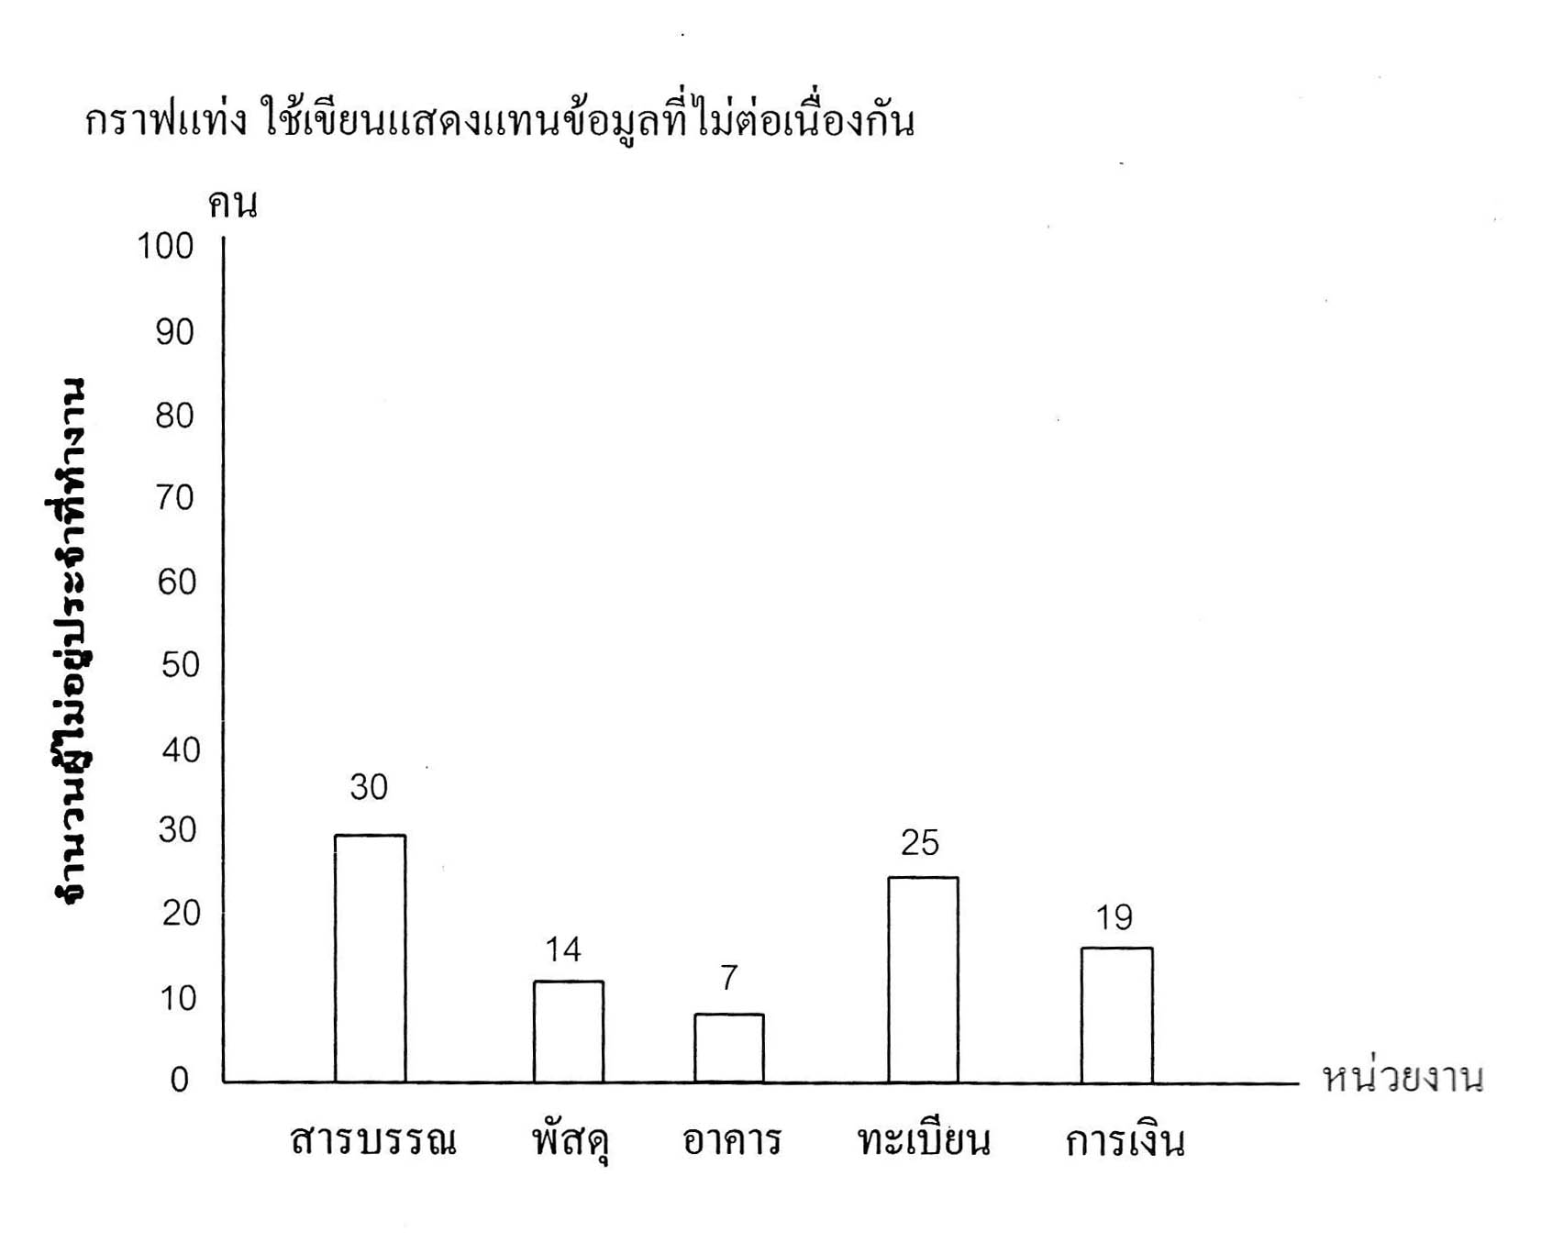

ภาพที่ 1: ชื่อภาพที่ 1
1.4 ตาราง
ให้เว้นช่องว่างเหนือและใต้ตารางไว้จำนวน 1 บรรทัดก่อนขึ้นบรรทัดใหม่ โดยใช้รูปแบบตารางตามตัวอย่างด้านล่าง ตำแหน่งของ ตารางให้จัดกึ่งกลางคอลัมน์ ให้ระบุหมายเลขกำกับตารางและคำอธิบายไว้เหนือตาราง โดยให้วางตำแหน่งกึ่งกลางคอลัมน์เช่นกัน

ตารางที่ 1 : ชื่อตารางที่ 1
 |  | ก | ข | ค
 | A
 | B
 | C

1.5 เอกสารอ้างอิงและภาคผนวก
1.5.1 เอกสารอ้างอิง
ให้วางที่ส่วนท้ายของบทความตามตัวอย่างที่แสดงไว้ การอ้างถึงเอกสารอ้างอิงให้เขียน ตามระบบ APA ซึ่งกำหนดโดย American Psychological Association การอ้างอิงในบทความให้เขียนใส่ในวงเล็บ (ผู้เขียน, ปี) หรือ (ผู้เขียน, ปี : หน้า) หากมีชื่อผู้เขียนปรากฏในบทความให้ใช้ ผู้เขียน (ปี) หรือผู้เขียน (ปี : หน้า) รายการอ้างอิงแบบเต็มจะต้องระบุไว้ในส่วน เอกสารอ้างอิง จัดเรียงตามลำดับตัวอักษรของชื่อ
1.5.2 ภาคผนวก
หากมีภาคผนวก ให้ใส่ไว้ข้างหลังเอกสารอ้างอิง และใส่ชื่อภาคผนวกตัวหนาไว้กลางคอลัมน์ดังนี้
ภาคผนวก ก : ชื่อภาคผนวก ก

  - ระยะขอบ (Margin)
ในมีส่วนระยะขอบ (Margins) ดังนี้ ด้านบน (Top) 1.8 นิ้ว ด้านล่าง (Bottom) 1.0 นิ้ว ด้านซ้าย (Left) 1.5 นิ้ว และด้านขวา (Right) 1.0 นิ้ว

2. วัตถุประสงค์
1. วัตถุประสงค์ที่ 1
2. วัตถุประสงค์ที่ 2
3. วัตถุประสงค์ที่ 3

- วิธีการวิจัย
อธิบายกระบวนการวิจัยและทฤษฎีต่างๆ ที่เกี่ยวข้อง และที่ได้ใช้ในงานวิจัย

- ผลการวิจัยและอภิปราย
แสดงผลการวิจัยที่ได้จากกระบวนการวิจัยและอภิปรายผลการวิจัยที่ได้มาจากการวิจัย
- สรุปผลการวิจัยและข้อเสนอแนะ
เป็นการย่อสาระสำคัญและประจักษ์พยานของผลการวิจัยรวมถึงข้อเสนอแนะต่างๆ

- การนำผลการวิจัยไปใช้ประโยชน์
เป็นการกล่าวถึงการนำผลการวิจัยไปใช้ประโยชน์ในท้องถิ่นหรือชุมชน

- กิตติกรรมประกาศ
อาจมีหรือไม่มีก็ได้เป็นการแสดงความขอบคุณแก่ผู้ที่ช่วยเหลือให้งานวิจัยและการเตรียมเอกสารลุล่วงไปด้วยดี แต่มิได้เป็นผู้ร่วมทำงานวิจัยด้วย

เอกสารอ้างอิง
ชื่อผู้แต่งหนังสือ. (ปีที่พิมพ์). ชื่อหนังสือ. เมืองที่พิมพ์:สำนักพิมพ์.
ชื่อผู้เขียนบทความในวารสาร. (ปีที่เขียน). “ชื่อบทความ”, ชื่อวารสาร. ปีที่พิมพ์ (ฉบับที่), เลขหน้า.
ชื่อผู้เขียนบทความในการประชุมวิชาการ. (ปีที่พิมพ์). “ชื่อเรื่อง”, ใน ชื่อการประชุม, (เลขหน้า).
วัน เดือน ปี สถานที่ประชุม. เมืองที่พิมพ์:สำนักพิมพ์.
ชื่อผู้เขียนบทความในหนังสือ. (ปีที่พิมพ์). “ชื่อบทความในหนังสือ”, ใน ชื่อผู้แต่งหรือผู้รวบรวมหรือ
ชื่อบรรณาธิการ, ชื่อหนังสือ. (เลขหน้า). เมืองที่พิมพ์:สำนักพิมพ์.
ชื่อผู้เขียนบทความในหนังสือพิมพ์. (ปีที่พิมพ์ วันที่ เดือน). “ชื่อบทความ”, ชื่อหนังสือพิมพ์. (เลขหน้า).
ชื่อผู้ทำวิทยานิพนธ์. (ปีที่พิมพ์). ชื่อวิทยานิพนธ์. ระดับของวิทยานิพนธ์ ชื่อปริญญา.
เมืองที่พิมพ์:ชื่อสถาบันการศึกษา.
สุวรรณ์ อินทร์รักษ์. (2546). บทบาทผู้บริหาร ครู ผู้แทนผู้ปกครอง ผู้แทนองค์กรปกครองส่วน
ท้องถิ่นและผู้ทรงคุณวุฒิที่ส่งผลต่อคุณภาพวิชาการของโรงเรียนประถมศึกษาในจังหวัด
นราธิวาส. วิทยานิพนธ์ศึกษาศาสตร์มหาบัณฑิต สาขาวิชาการบริหารการศึกษา. กรุงเทพฯ:
มหาวิทยาลัยสงขลานครินทร์.
ชื่อผู้แต่งในเวปเพจ. (ปีที่พิมพ์). ชื่อเรื่อง. เมืองที่พิมพ์:สำนักพิมพ์. สืบค้นเมื่อ 23 พฤศจิกายน 2555, จาก
http://www.prd.go.th
ชื่อผู้ให้สัมภาษณ์ (ผู้สัมภาษณ์), ชื่อผู้สัมภาษณ์ (ผู้สำภาษณ์), สถานที่สัมภาษณ์ วัน เดือน ปีที่สัมภาษณ์.

